Материал для развития детей по теме недели 20.04.-24.04 2020

Задание на внимание
Внимательно прослушайте стихотворение «Моя природа»

Я с природою дружу,
Летом по лесу хожу.
Я в большом лесу как дома,
Все в нем близко и знакомо!

Дятел лечит ствол больной,
Белка ест орех лесной.
Даст орешек мне в дорогу,
У нее запасов много.

Расступился лес тенистый,
Вышел я на луг росистый.
Он на солнце зеленеет,
Он меня теплом согреет.

Мне навстречу все цветочки
Раскрывают лепесточки,
Луг, могу пообещать,
Что не стану их срывать.

На лужке цветущем я
Встречу пчел и муравья,
Полюбуюсь стрекозой,
Жаль, пора идти домой!

Задание: Назови птицу, животное и насекомых, о которых упоминалось в стихотворении.

Задание: Закончите предложения: (родителям вписать ответ ребенка)
Природа радуется, когда люди...
Природа сердится, когда люди...
Природа плачет и болеет, когда люди...
Что в природе кажется тебе самым необыкновенным?

Задание: Нарисуй сердце человека, любящего природу

Задание: Прослушай внимательно стихотворение «Заботливый дождик»
Дождик лил как из ведра,
Полных три налил ведра
И еще большую бочку.
Это все случилось в ночку.

Дождь зеленый лес полил,
Все деревья напоил,
Травку он умыл, цветочки,
Все тропиночки и кочки.

Лить под утро перестал,
Капли раздавать устал.
Сделал дождь воды запас
И на время бросил нас.

Свежей дождевой водицей
Мы свои умоем лица,
Будем грядки поливать
И про дождик вспоминать.

Игровое упражнение «Танины марки»Таня коллекционирует марки. В ее коллекции много марок с изибражением птиц.
Задание:Найди одинаковые марки, соедини их линиями между собой. Назови птиц, которые на них изображены. Какие это птицы?
Обведи по контуру марки с изображением зимующих птиц- синим карандащом,
перелетных птиц- зеленысм карандашом,
домашних птиц – красным карандашом.

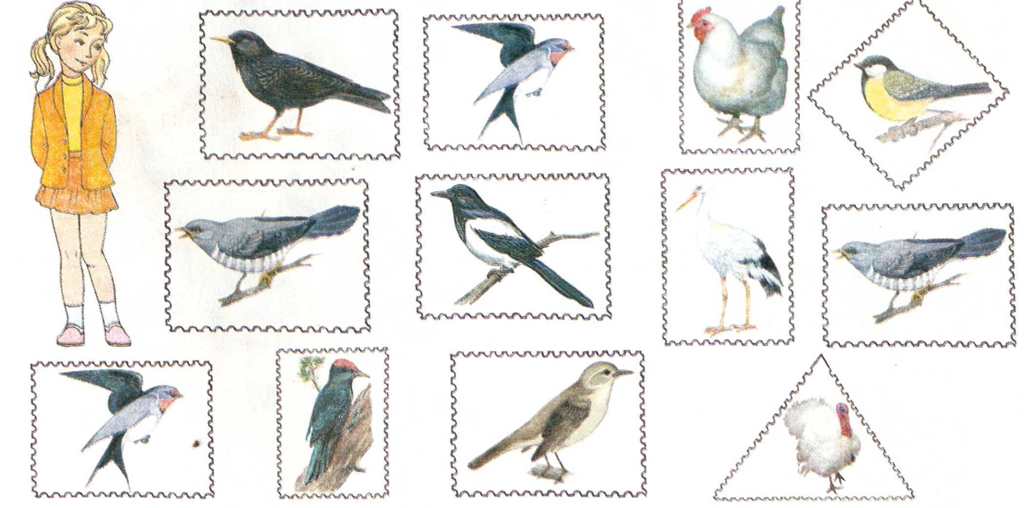
Пальчиковая гимнастика
Дружок ты мой, дрозд (взмахи сложенными ладонями как крыльями)
В крапинку хвост, носик – остренький, (загибатьпо одному пальчикуна обеих руках,
Бочок-пестренький, перья – тонкие, начиная с большого
Песни- звонкие.
Весной распеваются, зимой забываются. (взмахи сложенными ладонями как крыльями)

Задание: Подумайте, что было сначало, что потом. Расставьте последовательность.

Пальчиковая гимнастика
Большой и указательный пальтцы правой руки замыкают кольцом и надевают по очереди на все пальцы левой руки- от большого до мизинца. Заем колечко из палцев левой руки надеваем на пальцы правой.
Птичек мы окольцевали, наблюдали, узнавали,
Улетев в какие дали, где морозыпереждали:
-Что, пернатые, клевали, как вы бури пережили,
Как домой вы к нам спешили?

Этюды
Выразить состояние грусти и печали. Показать, как прощаются с улетающими птицами.
Изобразить птиц в морозный день: «Ой, как холодно! Ой, как зябнут ножки!»
Выразить мимикой состояние голодных и замерзших птиц.
Передать эмоциональное состояние:сочувствие птицам, жалость к ним.
Изобразить радость перелетных птиц, увидивших родные краяпосле возвращения из длительных странствий.

